Лабораторная работа №3

**Метод конечных элементов для одномерной задачи теплопроводности в стержне.**

**Задача.** К закрепленному в стене концу стержня (x=0) подводится тепловой поток интенсивности *q*. На свободном конце стержня (x=L) происходит конвективный теплообмен тепла. Коэффициент теплообмена *h*, температура окружающей среды *Tср*. Через боковую поверхность стержня также происходит конвективный теплообмен. Площадь поперечного сечения стержня S считается постоянной.

**Решить задачу методом конечных элементов с использованием одномерного линейного (симплекс) элемента. Выписать в тетради явное решение СЛАУ в случае когда стержень разбит на 3 элемента.**

**Разбить стержень на 5 конечных элементов и вычислить температуру в узлах МКЭ запрограммировав на языке С++.**

**Решить задачу при следующих данных**

 - коэффициент теплопроводности материала, (считается, что положительное направление, когда тепло отводится от тела, так как по задаче тепло подводится к телу, то знак минус), -коэффициент теплообмена, , 

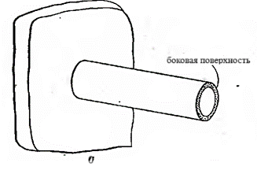

**Руководство для решения задачи.**

Рассмотрим дифференциальное уравнение, описывающее распространение тепла в стержне:

,

где *f* – погонная интенсивность подачи тепла, если внутри стержня есть источник. В задаче внутренние источники тепла не заданы, следовательно, *f* =0.

Граничные условия:

, 

, где Г – боковая поверхность стержня

Вариационная постановка:

Так как нам дан стержень сечения S, то для решения задачи интегрирование надо проводить по объему стержня. Однако , где  - координата по длине стержня.

,  - возможные изменения температуры (аналог невязки ).

Интегрируя выражение по частям (проинтегрировать самостоятельно и выписать) получим вариационную постановку:

.



Далее делим стержень на нужное количество элементов



аппроксимируем линейно неизвестные функции

, ,



Подставлем в интегральное уравнение и сводим решение к СЛАУ вида



Суммируя по КЭ c учетом ГУ получаем СЛАУ 